**中国建设银行“乾元—鑫满溢足2号”开放式净值型理财管理计划月度投资管理报告**

报告日：2017年12月31日

“乾元-鑫满溢足2号”净值型人民币理财产品于2016年8月22日正式成立，首次开放日为【2016】年【10】月【17】日。截至2017年12月29日，目前本产品总资产0.60亿元，资产净值0.60亿元。

**一、报告期投资者实际收益率**

截至2017年12月29日，产品单位净值为1.0141元。

相关收益及计算方法，请具体查阅对应的收益率调整公告及产品说明书。

**二、产品投资组合详细情况**

**（一）投资组合的基本情况**

截至2017年12月29日，本产品的资金实际全部投资于现金、债券、买入返售金融资产等。

**（二）投资组合分布基本情况**

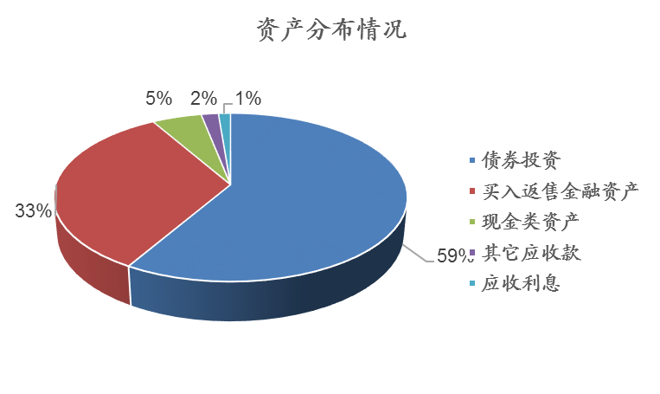

**（三）债券类资产投资情况**

信用债投资余额：0.36亿元，评级分布情况如下，

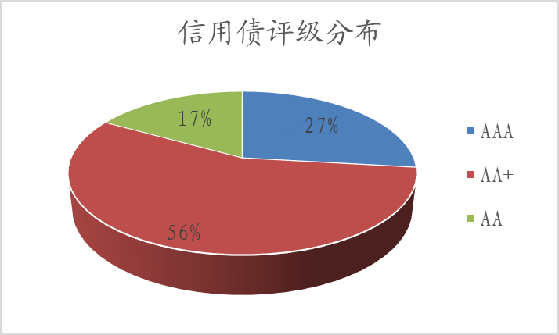

**三、产品整体运作情况**

（1）自本产品成立起至本报告日，产品管理人恪尽职守、勤勉尽责、谨慎管理，忠实履行有关法律、行政法规和相关文件的规定。

（2）截至本报告日，所有投资资产正常运营，未发现有异常情况或者不利情况。

（3）本产品自成立至本报告日，没有发生涉诉及诉讼等损害投资者利益的情形。

中国建设银行

2018年1月4日